**Avaliação *ex vivo* da obliteração de túbulos dentinários humanos pelo uso de dentifrícios com agentes dessensibilizantes**

**RESUMO**

A hipersensibilidade dentinária (HD) é definida como uma dor curta, aguda e transitória, que surge da exposição dentinária devido a estímulos químicos, térmicos, mecânicos, evaporativos ou osmóticos, que não podem ser explicados por nenhuma outra forma de defeito ou patologia dental. Isto posto, o presente estudo se propôs a avaliar a eficácia *ex vivo* de um dentifrício dessensibilizante contendo biovidro (Sensodyne Repair & Protect®), quanto ao potencial de obliteração dos túbulos dentinários e compará-lo com os dentifrícios Colgate Sensitive Pró-Alívio® e Sensodyne Rápido Alívio®. Foram utilizados 12 pré-molares humanos divididos em: G1 (n=4) - escovação com Colgate Sensitive Pró-Alívio®; G2 (n=4) - escovação com Sensodyne Rápido Alívio®; e G3 (n=4) - escovação com Sensodyne Repair & Protect®. As amostras foram submetidas a simulação de escovação de um período de oito semanas, com duas escovações diárias e analisadas em microscopia eletrônica de varredura (MEV), quanto a presença e características dos túbulos dentinários; a espectroscopia de raios-X por dispersão em energia (EDS), quanto aos elementos químicos presentes nos túbulos dentinários. Foi realizada análise qualitativa das fotomicrografias. Para verificar a distribuição normal dos dados da EDS, utilizou-se o teste de Shapiro-Wilk (p<0,05). De acordo com a normalidade apresentada, foram executados teste t-*Student* de amostras pareadas e teste de Wilcoxon. A análise conjunta dos dados permite concluir que os dentifrícios testados foram capazes de ocluir os túbulos dentinários, porém, o dentifrício Sensodyne Repair & Protect® apresentou melhor eficácia na obliteração dos túbulos dentinários, seguido respectivamente dos dentifrícios Sensodyne Rápido Alívio® e Colgate Sensitive Pró-Alívio®.

**Palavras-chave** Hipersensibilidade da dentina. Dentifrícios. Dessensibilizantes dentinários.

1 **INTRODUÇÃO**

A hipersensibilidade dentinária (HD) é definida como uma dor curta, aguda e transitória, que surge da exposição dentinária, devido a estímulos químicos (bebidas e comidas erosivas), térmicos (temperaturas altas e baixas), mecânicos (escovação, instrumentos dentais), evaporativos (jato de ar) ou osmóticos (comidas e bebidas doces e azedas), que não podem ser explicados por nenhuma outra forma de defeito ou patologia dental (CUMMINS, 2011; DE OLIVEIRA, et al., 2013; DOCIMO et al., 2009; LI et al., 2011; MARKOWITZ, 2013; NATHEE et al., 2009; NEUHAUS et al., 2013; SATYAPAL et al., 2014; SCHIFF et al., 2009; SHARIF, IRAM e BRUNTON, 2013).

Vários métodos e materiais têm tentado reduzir a HD, dentre eles, destacam-se os dentifrícios dessensibilizantes, por serem facilmente e amplamente disponíveis, terem baixo custo e simples aplicação, além de não serem invasivos (ACHARYA, SURVE e THAKUR, 2013; DE OLIVEIRA et al., 2013; DOCIMO, et al., 2009; SCHIFF et al., 2009).

Os tratamentos para HD podem atuar de duas formas, dessensibilizando quimicamente os nervos sensoriais e bloqueando a transmissão de estímulos nocivos dos túbulos dentinários para o sistema nervoso central, ou ocluindo os túbulos dentinários abertos, a fim de bloquear o mecanismo hidrodinâmico (CHEN et al., 2013; CUMMINS, 2009; DE OLIVEIRA, et al., 2013; DOCIMO, et al., 2011; MARKOWITZ, 2013; OLLEY et al., 2012; PALAZON et al., 2013; PATEL et al., 2011; SCHIFF et al., 2009; SHARIF, IRAM e BRUNTON, 2013). Ambas as estratégias demonstram eficácia na redução da HD. No entanto, há evidências que sugerem que a oclusão dos túbulos dentinários é mais bem sucedida do que a dessensibilização química (PALAZON et al., 2013).

Dentro dessa dialética, o presente estudo teve como objetivo avaliar a eficácia *ex vivo* de um dentifrício dessensibilizante contendo biovidro- Novamin® (Sensodyne Repair & Protect®), quanto ao potencial de obliteração dos túbulos dentinários e compará-lo com os dentifrícios dessensibilizantes contendo arginina 8% e carbonato de cálcio (Colgate Sensitive Pró-Alívio®) e acetato de estrôncio 8% (Sensodyne Rápido Alívio®).

2 **MATERIAL E MÉTODOS**

Para o desenvolvimento do estudo foram utilizados 12 pré-molares inferiores humanos hígidos, extraídos por indicação clínica, adquiridos no Banco de Dentes da Faculdade de Odontologia da UFJF, baseado nos relatos de diversos autores que afirmaram serem esses os dentes mais comumente afetados por hipersensibilidade dentinária (AYAD et al., 2009; CHEN et al., 2013; DILSIZ, AYDIN e EMREM, 2010; MANTZOURANI e SHARMA, 2013; SHARIF, IRAM e BRUNTON, 2013; SHIAU, 2012). Todos os protocolos de ensaio foram aprovados previamente pelo Comitê de Ética em Pesquisa da Universidade Federal de Juiz de Fora sob o parecer de nº. 907.423.

Foi feita desinfecção dos mesmos com 20.000 partes por milhão (ppm) de hipoclorito de sódio durante 24 horas, sob temperatura ambiente. Em seguida, realizou-se um corte 2 mm abaixo até 2 mm acima da região cervical dos dentes, com o auxílio de uma cortadeira metalográfica. A face vestibular dos espécimes foi desgastada utilizando-se uma lixadeira com as lixas de granulação decrescente 1200, 2400 e 4000 sob pressão digital até a exposição da dentina superficial. Em seguida, os espécimes foram seccionados de modo que atingissem as dimensões de 4 x 4 x 2 mm. Realizou-se a limpeza dos espécimes com cuba ultrassônica e água ultrapura por três ciclos de 10 minutos cada, objetivando a remoção das impurezas, seguido de lavagem água ultrapura por mais três vezes. Posteriormente, as amostras foram incluídas em bases de silicona de condensação, de modo que a face vestibular ficasse projetada ao meio externo. A fim de remover a *smear layer*, limpar a superfície e simular uma dentina hipersensível, os discos de dentina foram imersos em solução de ácido etilenodiamino tetra-acético a 27% durante 2 minutos. Após esse período, os espécimes foram lavados com água ultrapura por 1 minuto e secos com papel de seda branco. Aos blocos aplicou-se fita adesiva transparente de modo a dividi-los ao meio, obtendo-se duas partes de iguais dimensões (4 x 2 x 2 mm): uma representando o grupo controle positivo (não recebeu escovação com nenhum dentifrício) e a outra a parte experimental.

Os corpos de prova foram submetidos à escovação simulada, na qual foram empregados 200 g de carga sobre a escova dental (Oral-B Sensitive Ultra suave- Ultra macia), de acordo com a norma ISO14569 # especificação – 1. A diluição de dentifrício foi realizada de acordo com os dados da ISO 14569 # especificação - 1, que recomenda mistura de 2:1 (m/v) de água ultrapura e dentifrício (60 mL de água ultrapura para 30 g de dentifrício).

No protocolo experimental, simulou-se um período de oito semanas, com duas escovações diárias, número de escovações e período para atingir o pico de obliteração dos túbulos dentinários que seguem as orientações dos fabricantes dos dentifrícios. Cada espécime foi escovado considerando 20 ciclos por escovação, duas escovações diárias e um total de oito semanas, perfazendo 2.240 ciclos de escovação. Este número foi baseado na estimativa de que um dente é escovado por dez segundos em uma escovação de dois minutos.

Os espécimes foram alocados, aleatoriamente, em seus devidos grupos: G1 (n = 4) - escovação com dentifrício à base de 8% de arginina e carbonato de cálcio (Colgate Sensitive Pró-Alívio®); G2 (n = 4) - escovação com dentifrício à base de 8% de acetato de estrôncio (Sensodyne Rápido Alívio®); G3 (n = 4) - escovação com dentifrício à base de 5% de fosfosilicato de cálcio e sódio (Sensodyne Repair & Protect®). Concluído o período de escovação, as fitas adesivas foram removidas com o auxílio de uma pinça clínica, para a realização das análises das superfícies das amostras. Os espécimes foram lavados em água ultrapura por um minuto e com o auxílio de cuba ultrassônica por mais cinco minutos, para retirada dos excessos remanescentes de dentifrício, simulando o enxágue bucal, secos com papel de seda branco e armazenados em estufa microprocessada de secagem (48,6 ºC, por 12 horas).

Os corpos de prova foram analisados levados ao microscópio eletrônico de varredura de baixo vácuo com a finalidade de verificar a presença e as características dos túbulos dentinários. Realizou-se fotomicrografias com aumento de 5.000 vezes, da face controle e da experimental, e com aumento de 2.000 vezes da interface (controle/experimental), além de imagem em três dimensões da mesma região.

Com o auxílio do acoplamento da técnica de espectroscopia de raios-X por dispersão em energia à MEV, foram feitas análises desses espécimes para determinar quais elementos químicos estavam presentes nos túbulos dentinários após aplicação dos dentifrícios dessensibilizantes, considerando suas formulações.

Utilizou-se a análise qualitativa das fotomicrografias. Em relação aos elementos químicos presentes em cada amostra, para verificar a distribuição normal dos dados, utilizou-se o teste de Shapiro-Wilk (p<0,05). De acordo com a normalidade apresentada, foram executados teste t-*Student* de amostras pareadas e teste de Wilcoxon. Todas as análises estatísticas foram realizadas utilizando-se o software *Statistical Package for the Social Sciences*, versão 22.0, com nível de significância de 95%.

3 **RESULTADOS**

Foram utilizados quatro espécimes de cada grupo para análise em microscopia eletrônica de baixo vácuo (MEV), com a finalidade de verificar a presença e as características dos túbulos dentinários.

A Figura 1 é representativa das fotomicrografias da interface (controle/experimental) de um espécime de cada grupo (G1, G2 e G3), enquanto a Figura 2 mostra a mesma região em representação 3D.

Figura 1- Fotomicrografias da interface (controle/experimental) de um espécime de cada grupo. (A) escovação com Colgate Sensitive Pró-Alívio®; (B) escovação com Sensodyne Rápido Alívio®; (C) escovação com Sensodyne Repair & Protect®. Aumento de 2.000X.

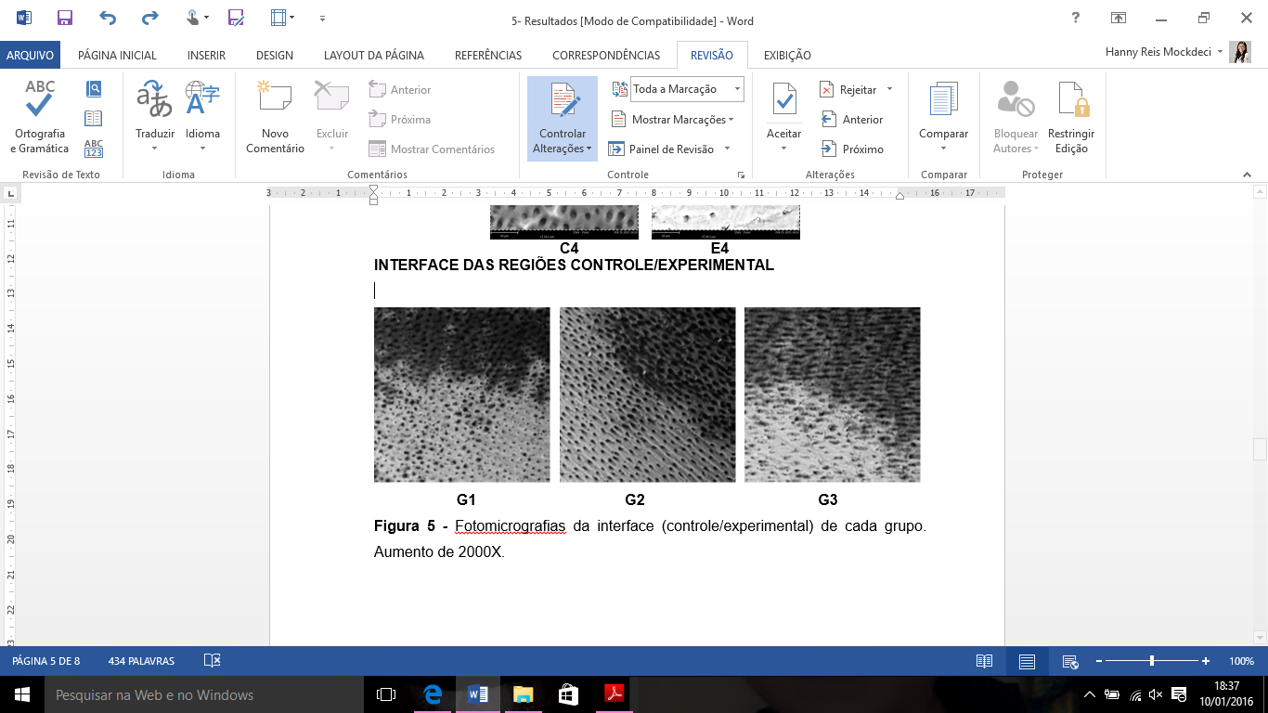

**(B)**

**(C)**

**(A)**

**30µm**

**30µm**

**30µm**

Fonte: Os autores (2016).

Figura 2- Fotomicrografias em 3D da interface (controle/experimental) de um espécime de cada grupo. (A) escovação com Colgate Sensitive Pró-Alívio®; (B) escovação com Sensodyne Rápido Alívio®; (C) escovação com Sensodyne Repair & Protect®. Aumento de 2.000X.

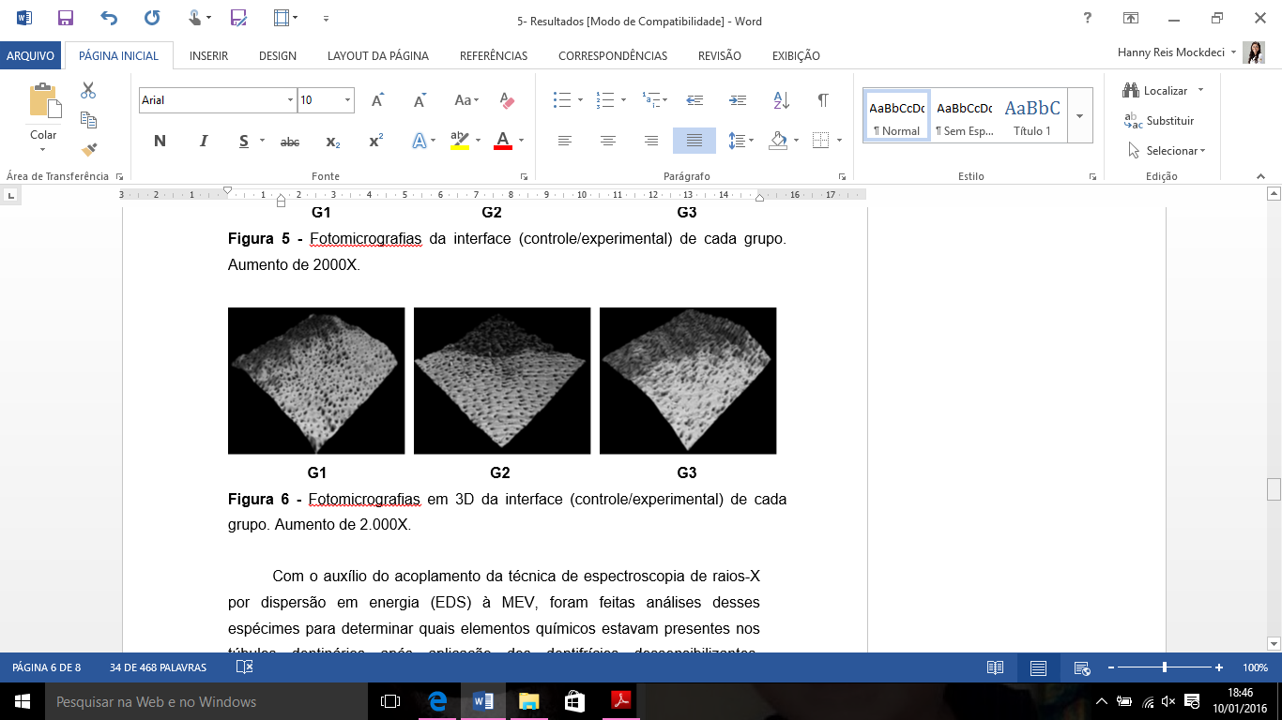

(A)

(B)

(C)

Fonte: Os autores (2016).

As fotomicrografias dos espécimes do G1 (escovação com Colgate Sensitive Pró-Alívio®) (Figura 3), mostram que o dentifrício foi capaz de reduzir em pequena quantidade a luz dos túbulos dentinários, e houve depósito de partículas em alguns.

Figura 3- Fotomicrografias dos espécimes 1, 2, 3 e 4 do G1 (escovação com Colgate Sensitive Pró-Alívio®). (A) Face controle e (B) Face experimental. Aumento de 5.000X.

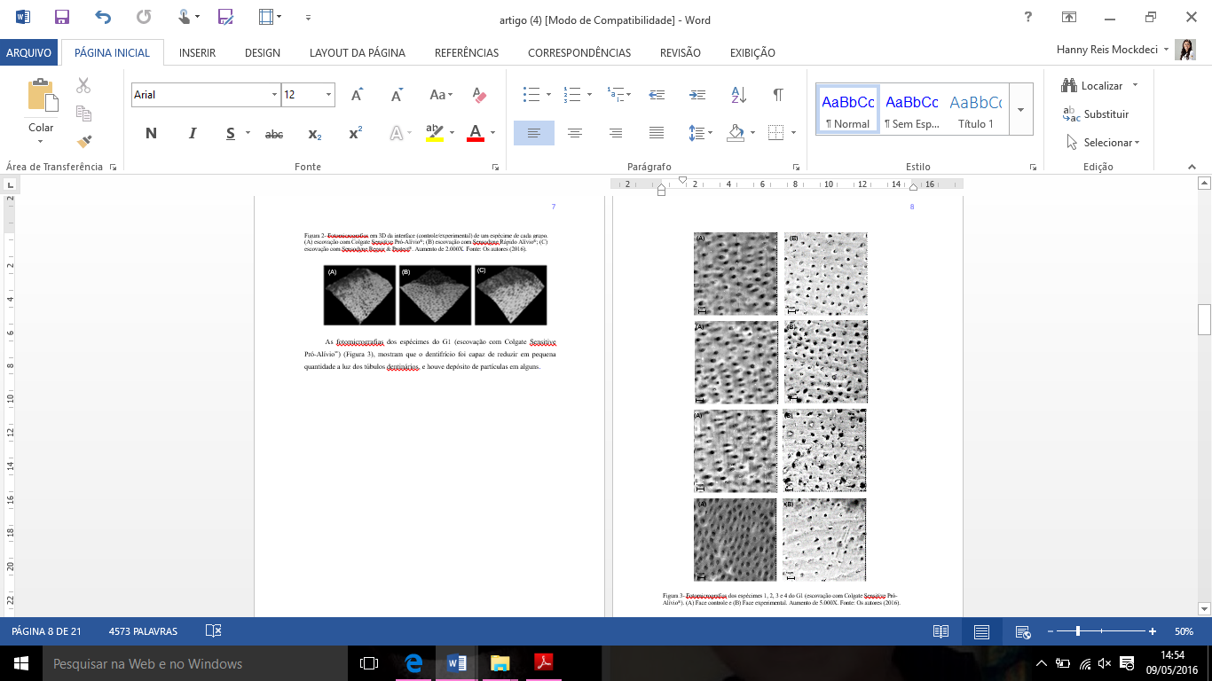

Fonte: Os autores (2016).

Nos espécimes do G2 (escovação com Sensodyne Rápido Alívio®) (Figura 4), observa-se que o dentifrício diminuiu a luz dos túbulos dentinários, ficando nítida a deposição de partículas obliteradoras nas regiões experimentais.

Figura 4- Fotomicrografias dos espécimes 1, 2, 3 e 4 do G2 (escovação com com Sensodyne Rápido Alívio®). (A) Face controle e (B) Face experimental. Aumento de 5.000X.

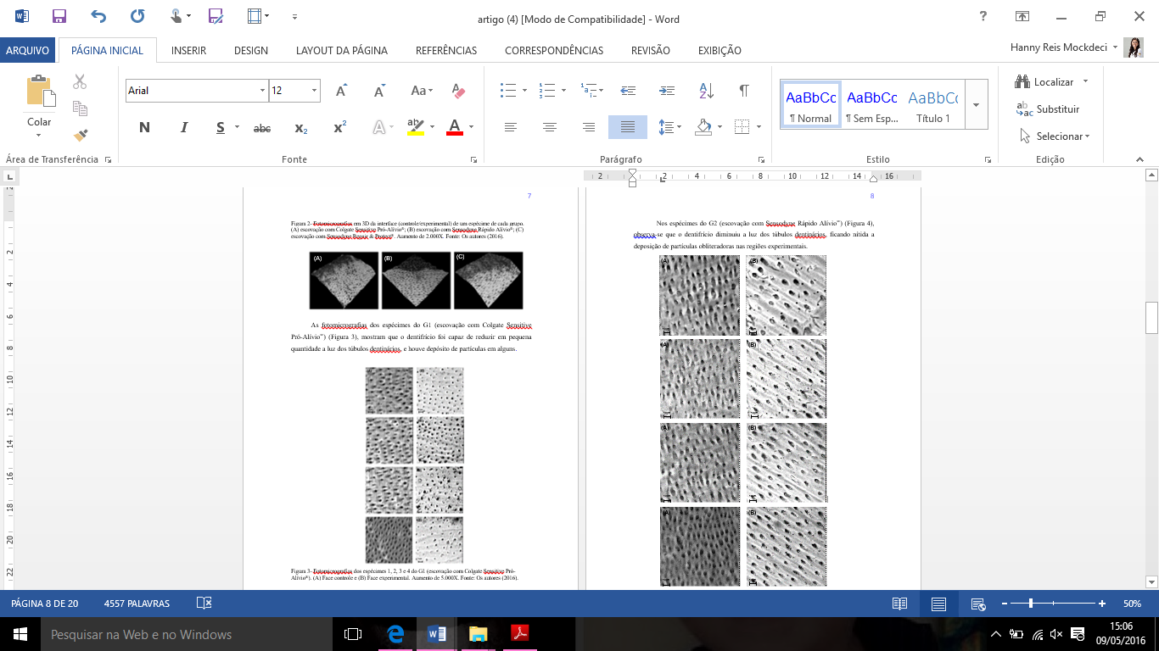

Fonte: Os autores (2016).

Nas fotomicrografias dos espécimes do G3 (escovação com Sensodyne Repair & Protect®) (Figura 5), é possível observar uma grande obliteração dos túbulos dentinários, uma diminuição da quantidade dos mesmos, além da formação de uma camada sobre a dentina.

**10µm**

**10µm**

**10µm**

Figura 5- Fotomicrografias dos espécimes 1, 2, 3 e 4 do G3 (escovação com com Sensodyne Repair & Protect®). (A) Face controle e (B) Face experimental. Aumento de 5.000X.

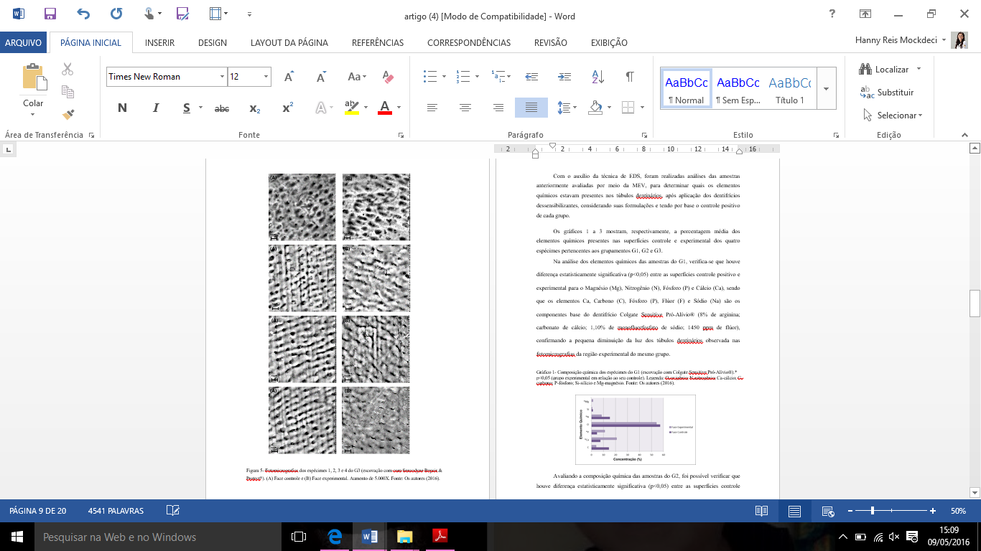

Fonte: Os autores (2016).

Com o auxílio da técnica de EDS, foram realizadas análises das amostras anteriormente avaliadas por meio da MEV, para determinar quais os elementos químicos estavam presentes nos túbulos dentinários, após aplicação dos dentifrícios dessensibilizantes, considerando suas formulações e tendo por base o controle positivo de cada grupo.

Os gráficos 1 a 3 mostram, respectivamente, a porcentagem média dos elementos químicos presentes nas superfícies controle e experimental dos quatro espécimes pertencentes aos grupamentos G1, G2 e G3.

Na análise dos elementos químicos das amostras do G1, verifica-se que houve diferença estatisticamente significativa (p<0,05) entre as superfícies controle positivo e experimental para o Magnésio (Mg), Nitrogênio (N), Fósforo (P) e Cálcio (Ca), sendo que os elementos Ca, Carbono (C), Fósforo (P), Flúor (F) e Sódio (Na) são os componentes base do dentifrício Colgate Sensitive Pró-Alívio® (8% de arginina; carbonato de cálcio; 1,10% de monofluorfosfato de sódio; 1450 ppm de flúor), confirmando a pequena diminuição da luz dos túbulos dentinários observada nas fotomicrografias da região experimental do mesmo grupo.

Gráfico 1- Composição química dos espécimes do G1 (escovação com Colgate Sensitive Pró-Alívio®).* p<0,05 (grupo experimental em relação ao seu controle). Legenda: O-oxigênio; N-nitrogênio; Ca-cálcio; C-carbono; P-fósforo; Si-silício e Mg-magnésio.

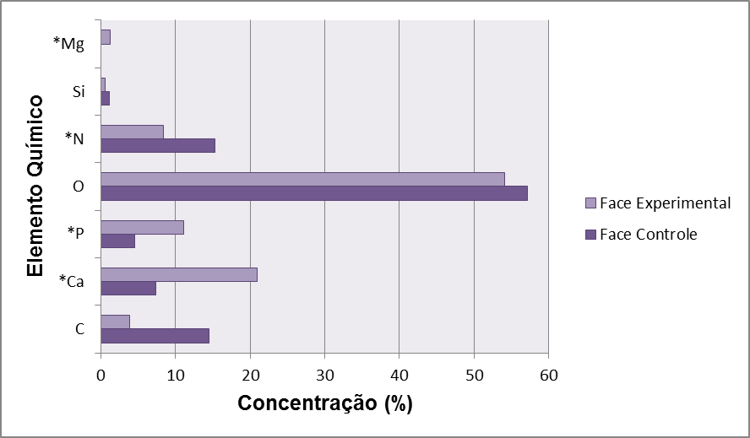

Fonte: Os autores (2016).

Avaliando a composição química das amostras do G2, foi possível verificar que houve diferença estatisticamente significativa (p<0,05) entre as superfícies controle positivo e experimental para os elementos Estrôncio (Sr), Fósforo (P), Oxigênio (O) e Ca. Tais dados corroboram com a formulação do dentifrício Sensodyne Rápido Alívio® (8% de acetato de estrôncio; carbonato de cálcio; fluoreto de sódio; 1.040 ppm de flúor) e com as fotomicrografias.

Gráfico 2- Composição química dos espécimes do G2 (escovação com Sensodyne Rápido Alívio®).* p<0,05 (grupo experimental em relação ao seu controle). Legenda: Sr-estrôncio, Si-silício, N-nitrogênio, P-fósforo, O-oxigênio, Ca-cálcio; C-carbono.

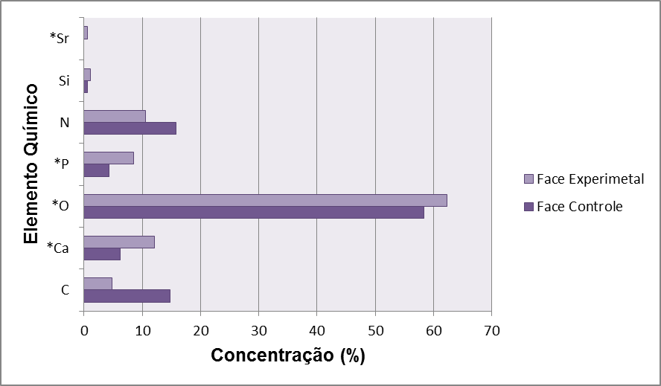

Fonte: Os autores (2016).

Verificando a composição química das amostras do G3, houve diferença estatisticamente significativa (p<0,05) entre as superfícies controle positivo e experimental para os elementos Na, Silício (Si) e P, o que é confirmado pela composição química do dentifrício (5% de fosfosilicato de cálcio e sódio e 1.426 ppm de flúor) e pela grande obliteração dos túbulos dentinários, diminuição da quantidade dos mesmos, além da formação de uma camada sobre a dentina.

Gráfico 3- Composição química dos espécimes do G3 (escovação com Sensodyne Repair & Protect®).* p<0,05 (grupo experimental em relação ao seu controle). Legenda: Si-silício, P-fósforo, N-nitrogênio, O-oxigênio, C-carbono, Ca-cálcio.

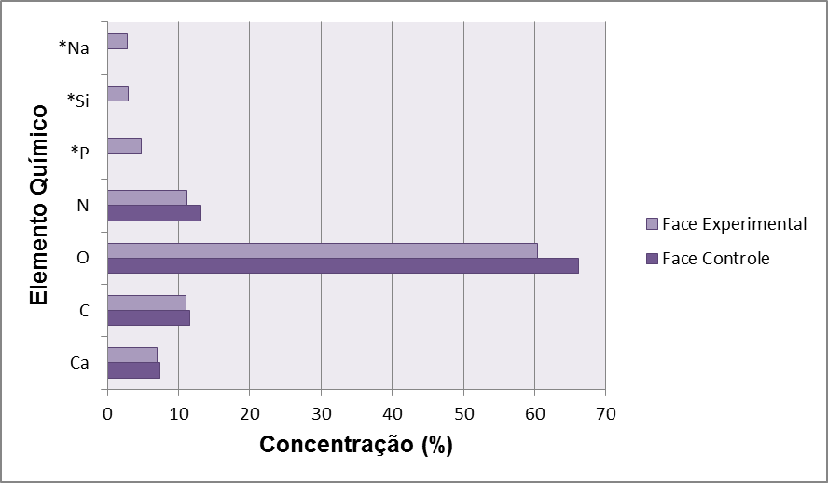

Fonte: Os autores (2016).

4 **DISCUSSÃO**

Através das imagens de MEV dos grupos G1, G2 e G3, percebe-se, ao comparar as regiões controle e experimental de cada amostra, que todos os dentifrícios testados foram capazes de obliterar os túbulos dentinários, visto que nas faces experimentais houveram redução do calibre dos mesmos.

Destaca-se que no G1 houve pouca obliteração dos túbulos dentinários nas faces experimentais em relação às faces controles. Já no G2 observou-se nítida deposição de partículas obliteradoras nos túbulos dentinários da face experimental, em comparação com as superfícies da face controle.

Discordando dos achados do presente estudo, Patel e outros (2011) em pesquisa de condução hidráulica afirmou que o dentifrício Colgate Sensitive Pró-Alívio® é mais efetivo na oclusão dos túbulos dentinários abertos e na redução do fluxo de fluido dentinário quando comparado ao Sensodyne Rápido Alívio®, sendo que a oclusão alcançada com o dentifrício de arginina/ carbonato de cálcio é resistente ao desafio ácido. No entanto, segundo esses autores os estudos clínicos demonstram que Colgate Sensitive Pró-Alívio® promove eficácia superior em relação ao alívio imediato e duradouro da HD comparado ao Sensodyne Rápido Alívio®. Citam, ainda, que Sensodyne Rápido Alívio® não é mais efetivo na promoção de alívio imediato da HD que um dentifrício fluoretado comum.

Seong e outros (2013), ao avaliarem os dentifrícios Colgate Sensitive Pró-Alívio® e Sensodyne Rápido Alívio® em estudo *in situ*, certificaram através de MEV que ambos foram capazes de obliterar os túbulos dentinários, porém, na presença de dieta ácida, o dentifrício da Sensodyne apresentou propriedades de oclusão mais expressivas que o da Colgate, durante um período de avaliação de 4 dias. Corroborando com esses resultados, também em um trabalho *in situ*, no qual foram realizadas 2 escovações diárias em 2 dias de tratamento, Olley e outros (2012) verificaram que os dois dentifrícios tiveram níveis de oclusão significativamente maiores em relação ao dentifrício controle utilizado e a água. Após submissão de dieta ácida, Sensodyne Rápido Alívio® apresentou maior nível de oclusão em relação aos outros produtos testados, produzindo uma camada resistente a ácidos sob dentina, sendo o Colgate Sensitive Pró-Alívio® mais susceptível à dieta ácida.

Em relação ao G3, os resultados do presente estudo demonstram expressiva redução do calibre dos túbulos dentinários na face experimental em relação à face controle, além da formação de uma camada sobre a dentina, ocluindo os túbulos dentinários. Nesse sentido, Parkinson e Wilson (2011), mostraram que Sensodyne Repair & Protect® foi capaz de ocluir os túbulos após desafio ácido. Além disso, ofereceu uma superfície mais resistente, que foi comprovada pelo teste de microdureza.

De acordo com Hungund, Garg e Nagaraja (2012), a análise de MEV mostrou que NovaMin® obstrui totalmente os túbulos dentinários, formando uma camada de hidroxidocarbonato de apatita (HCA). Esta camada de HCA é química e estruturalmente semelhante ao esmalte e dentina natural e é mais resistente a desafios ácidos do que o fosfato de cálcio amorfo depositado pelo dente. Em concordância, West e outros (2011) demonstraram que Sensodyne Repair & Protect® possui habilidade em ocluir os túbulos dentinários, deixando-os ocluídos mesmo após uma dieta ácida.

Em adição, em um trabalho *in vitro*, Lopes (2014) observou que Colgate Sensitive Pró-Alívio® apresentou oclusão parcial dos túbulos, mas não a completa obliteração deles. Os túbulos apresentaram depósito de conteúdo mineral na dentina intertubular e peritubular. Enquanto que Sensodyne Repair & Protect® gerou selamento dos túbulos de maneira mais efetiva, sendo possível observar uma camada homogênea sobre a dentina vedando os túbulos, sugerindo a camada que mimetizaria a hidroxiapatita. Portanto, concluíram que tais dentifrícios apresentam comportamentos similares em termos de perda de substrato dentinário quando comparados aos grupos controle. Porém, mostraram-se mais favoráveis para a oclusão tubular. Ainda, Sensodyne Repair & Protect® mostrou resultados mais eficazes na análise qualitativa sendo que, em análise quantitativa, diferiu estatisticamente do restante. Tais resultados vão de encontro com os verificados no estudo realizado por nossa equipe.

Davies e outros (2011) observaram, através de EDS, que houve aumento da concentração dos elementos Ca, P e O em amostras tratadas com Colgate Sensitive Pró-Alívio®. Estes resultados corroboram com os achados do presente estudo, em relação ao aumento da média dos citados elementos químicos, porém discorda na verificação do aumento de O por Davies e colaboradores, além do crescimento da porcentagem de Mg e N verificada em nosso trabalho.

Dentro dessa dialética, ao se falar do dentifrício Sensodyne Rápido Alívio®, cuja constituição baseia-se em Ca, C e Sr, foi observada diferenças estatisticamente significativas (p<0,05) entre as superfícies controle e experimental para os elementos C, Sr, N e O. Ratificando os resultados dessa pesquisa, Earl, Ward e Langford (2010), avaliaram amostras sob ação desse dentifrício dessensibilizante e verificaram a presença Sr dentro dos túbulos dentinários. Já Gjorgievska e outros (2013), encontraram uma diminuição de Ca e P na superfície quando aplicado tal dentifrício. Dissertaram, ainda, que não houveram depósitos sobre a superfície. Em contrapartida, foram detectados aumentos estatisticamente significativos nos níveis de Na e Mg nas amostras.

Gjorgievska e Nicholson (2009), ao analisar amostras submetidas à desmineralização e remineralização por Sensodyne Repair & Protect®, observaram aumento da quantidade de íons Ca, P, Si e Zn nos grupos experimentais em relação ao grupo controle, o que comprova que o dentifrício apresenta potencial para remineralização.

Na análise da composição química das amostras do G3, verificamos diferença estatisticamente significativa (p<0,05) para os elementos O, P, Si e Na, concordando com a técnica de oclusão utilizada para tal dentifrício, cuja composição básica apresenta P, Si, Na e Ca.

5 **CONCLUSÃO**

A partir dos resultados obtidos neste estudo, pode-se concluir que os três dentifrícios dessensibilizantes testados foram capazes de ocluir os túbulos dentinários, porém, o dentifrício Sensodyne Repair & Protect® apresentou melhores resultados em relação a eficácia *ex vivo*, seguido respectivamente dos dentifrícios Sensodyne Rápido Alívio® e Colgate Sensitive Pró-Alívio®. Os resultados fornecem subsídios para a realização de estudos clínicos, os quais possam comprovar, na prática clínica, os efeitos obtidos laboratorialmente.

**Evaluation ex vivo obliteration of human dentinal tubules from the use toothpastes with desensitizing agents**

**ABSTRACT**

The dentin hypersensitivity (DH) is defined as a short transient and acute pain, which arises from dentine exposure due to chemical, thermal, mechanical, osmotic or evaporative which can not be explained by any other form of dental defect or pathology. That said, the present study was to evaluate the *ex vivo* efficacy of a desensitizing toothpaste containing biovidro (Sensodyne Repair & Protect®), about the potential obliteration of dentinal tubules and compare it with desensitizing toothpaste Colgate Sensitive Pro -Alívio® and Sensodyne Rapid Alívio®. 12 human premolars were used divided in: G1 (n = 4) - brushing with Colgate Sensitive Pro-Alívio®; G2 (n = 4) - brushing with Sensodyne Rapid Alívio®; and G3 (n = 4) - brushing with Sensodyne Repair & Protect®. Samples were subjected to simulated brushing an eight-week period, with two daily brushings and analyzed in scanning electron microscopy (SEM), and the presence and characteristics of the dentinal tubules; spectroscopy, X-ray energy dispersive (EDS) regarding the chemical elements present in the dentinal tubules. Qualitative analysis of micrographs was performed. To verify the normal distribution of data ESD, we used the Shapiro-Wilk test (p <0.05). According to the presented normality were performed Student t test for paired samples and the Wilcoxon test. The analysis of the data shows that the desensitizing toothpastes tested were able to occlude the dentinal tubules, however, the toothpaste Sensodyne Repair & Protect® showed better efficacy in ex vivo obliteration of dentinal tubules, followed respectively of toothpaste Sensodyne Rapid and Alívio® Colgate Sensitive Pro-Alívio®.

Keywords: Dentin sensitive. Dentifrices. Dentin desensitizing agentes.

**REFERÊNCIAS**

ACHARYA, A. B.; SURVE, S. M.; THAKUR, S. L. A clinical study of the effect of calcium sodium phosphosilicate on dentin hypersensitivity. [**Journal of Clinical and Experimental Dentistry**](http://www.medicinaoral.com/odo/indice.htm), Karnataka, v. 5, n. 1, p. 18-22, 2013.

AYAD, E. et al. Comparing the efficacy in providing instant relief of dentin hypersensistivity of a new toothpaste containing 8,0% arginine, calcium carbonate, and 1450 ppm fluoride to a benchmark desensitizing toothpaste containing 2% potassium Ion and 1450 ppm fluoride, and to a control toothpaste with 1450 ppm fluoride: a three-day clinical study in Mississauga, Canada. **The Journal of Clinical Dentistry**, Yardley, v.20, p.115-122, 2009.

CHEN, W. C. et al. Phosphorus effects of mesoporous bioactive glass on occlude exposed dentin. **Materials**, Taiwan, v.6, p.5335-5351, nov 2013.

CUMMINS, D. Advances in the clinical management of dentin hypersensitivity: a review of recent evidence for the efficacy of dentifrices in providing instant and lasting relief. **The Journal of Clinical Dentistry**, Yardley, v.22, p.97-99, 2011.

CUMMINS, D. The efficacy of a new dentifrice containing 8,0% arginine, calcium carbonate, and 1450 ppm fluoride in delivering instant and lasting relief of dentin hypersensitivity. **The Journal of Clinical Dentistry**, Yardley, v.20, p.109-114, 2009.

DE OLIVEIRA, J. M. et al. Hipersensibilidade dentinária: considerações para o sucesso em seu manejo clínico. **Hu Revista**,Juiz de Fora, v. 38, n. 1, p. 45-52, jan/mar 2012.

DILSIZ, A.; AYDIN, T.; EMREM, G. I. Effects of the combined desensitizing dentifrice and diode laser therapy in the treatment of desensitization of teeth with gingival recession. **Photomedicine and Laser Surgery**, Erzurum, v.28, n.2, p.69-74, set/out 2010.

DOCIMO, R. et al. Comparative evaluation of the efficacy of three commercially available toothpastes on dentin hypersensitivity reduction: an eight-week clinical study. **The Journal of Clinical Dentistry**,Yardley, v.22, p.121-127, 2011.

DOCIMO, R. et al. Comparative evaluation of the efficacy of three commercially available toothpastes on dentin hypersensitivity reduction: an eight-week clinical study. **The Journal of Clinical Dentistry**,Yardley, v.22, p.121-127, 2011.

EARL, J. S.; WARD, M. B.; LANGFORD, R. M. Investigation of dentinal tubule occlusion using FIB-SEM milling and EDX. **The Journal of Clinical Dentistry**, Yardley, v. 21, n. 2, p. 37-41, 2010.

GJORGIEVSKA, E. S. et al. Remineralization of demineralized enamel by toothpastes: a scanning electron microscopy, energy dispersive X-ray analysis, and three-dimensional stereo-micrographic study. **Microscopy and Microanalysis**, v. 19, n. 03, p. 587-595, fev. 2013.

GJORGIEVSKA, E. S.; NICHOLSON, J. W. JOHN W. A preliminary study of enamel remineralization by dentifrices based on Recalden (CPP-ACP) and Novamin (calcium-sodium-phosphosilicate). **Acta odontologica latinoamericana: AOL**, v. 23, n. 3, p. 234-239, 2009.

HUNGUND, S. A.; GARG, N.; NAGARAJA, C. Evaluation of Novamin Dentifrice in Reducing Dentinal Hypersensitivity. **International Journal of Oral & Maxillofacial Pathology**, Loyara, v.3, n.2, p.10-14, jun. 2012.

LI, Y. et al. Comparison of clinical efficacy of three toothpastes in reducing Dentin Hipersensitivity. **The Journal of Clinical Dentistry**, Yardley, v. 22, Special Issue, p. 113-120, 2011.

MANTZOURANI, M.; SHARMA, D. Dentine sensitivity: past, present and future. **Journal of Dentistry**, Skillman, v.41, n.4, p.3-17, 2013.

MARKOWITZ, K. A new treatment alternative for sensitive teeth: a desensitizing oral rinse. **Journal of Dentistry**, Skillman, v.41, n.41, p.1-11, jul. 2013.

NATHEE, S. et al. Comparing the efficacy in providing instant relief of dentin hypersensitivity of a new toothpaste containing 8,0% arginine, calcium carvonate, and 1450 ppm fluoreide relative to a benchmark desensitizing toothpaste containing 2% potassium Ion and 1450 ppm fluoride,and to a control toothpaste with 1450 ppm fluoride: a three-day clinical study in New Jersey, USA. **The Journal of Clinical Dentistry**, Yardley, v.20, p.123-130, 2009.

NEUHAUS, K. W. et al. Effectiveness of a calcium sodium phosphosilicate containing prophylaxis paste in reducing dentine hypersensitivity immediately and 4 weeks after a single application: a double‐blind randomized controlled trial. **Journal of Clinical Periodontology**, Freiburgstrasse v. 40, n. 4, p. 349-357, 2013.

OLLEY, R.C. et al. An in situ study investigating dentine tubule occlusion of dentifrices following acid challenge. **Journal of Dentistry**, London, v.40, p.585-593, mar. 2012.

PALAZON, M. T. et al. Immediate and short-term effects of in-office desensitizing treatments for dentinal tubule occlusion. **Photomedicine and Laser Surgery**, São Paulo, v.31, n.6, p.274-282, jun. 2013.

PARKINSON, C. R.; WILSON, R. J. A comparative in vitro study investigating the occlusion and mineralization properties of commercial toothpastes in a four-day dentin disc model. **The Journal of Clinical Dentistry**, Yardley, v.22, n.3, p.74-81, 2011.

PATEL, R. et al. Comparison of the effects on dentin permeability of two commercially available sensitivity relief dentifrices. **The Journal of Clinical Dentistry**, Yardley, v.22, Special Issue, p.108-112, 2011.

SATYAPAL, T. et al. Comparative evaluation of a dentifrice containing calcium sodium phosphosilicate to a dentifrice containing potassium nitrate for dentinal hypersensitivity: A clinical study. **Journal of Indian Society of Periodontology**, v.18, n.5, p.581-585, set./out. 2014.

SCHIFF, T. et al. The clinical effect of a single direct topical application of a dentifrice containing 8.0% arginine, calcium carbonate, and 1450 ppm fluoride on dentin hypersensitivity: the use of a cotton swab applicator versus the use of a fingertip. **The** **Journal of Clinical Dentistry**, Yardley, v. 20, n. 4, p. 131, 2009.

SEONG, J. et al. In situ randomized trial to investigate the occluding properties of two desensitizing toothpastes on dentine after subsequent acid challenge. **Clinical Oral Investigations**, v.17, p.195-203, jan./fev. 2013.

SHARIF, M. O.; IRAM, S.; BRUNTON, P. A. Effectiveness of arginine-containing toothpastes in treating dentine hypersensitivity: a systematic review. **Journal of Dentistry**, Manchester, v.41, p.483-492, jan. 2013.

SHIAU, H. J. Dentin hypersensitivity. **Journal of evidence-based dental practice**, Baltimore, v.12, n.1, p.220-228, set. 2012.

WEST, N. X. et al. Randomized in situ clinical study comparing the ability of two new desensitizing toothpaste Technologies to occlude patente dentin tubules. **The Journal of Clinical Dentistry**, Yardley, v.22, n.3, p.82-9, 2011.